令和４年度甲種防火管理 再講習 実施要領

消防法施行規則第２条の３第１項に定める甲種防火管理再講習を次のとおり実施します。

１ 実施機関 中濃消防組合
２ 講習日時 令和４年７月１５日（金）午後１時３０分～４時（２科目２時間）
※受付時間：午後１時～１時２５分
３ 講習会場 関市桜本町２丁目３０番地１ 関市文化会館「小ホール」
４ 定 員 ９０名 ※定員になり次第締め切りとなります。
（可茂消防事務組合消防本部・中濃消防組合消防本部・郡上市消防本部管内全体で９０名）
５ 費 用 ３，２００円（テキスト代、図説防火管理再講習及び防火管理六法）
※講習の進行上、上記のテキストを購入された方のみ受講とします。
６ 支払い 講習当日、受付でお支払いください。お釣りの必要がないようにお願いします。
７ 修了証 全科目の講習を修了した方には修了証を交付します。
８ 申込方法 別紙受講申込書に必要事項を記入の上、写真（３ヶ月以内に撮影した無帽、無背景、正面上半身像で、大きさ縦４㎝×横３㎝）を貼付し、甲種防火管理講習修了証の写しを添付して申し込みください。
９ 申込期間 令和４年５月３０日（月）～６月３０日（木)
午前８時３０分～午後５時１５分（土日祝日を除く）
10 申込場所 関市西欠ノ下５番地 中濃消防組合消防本部予防課
※中濃消防組合管内の消防署・分署・出張所では申込みができません。
11 その他
- 受講者の再講習用テキストは講習当日に渡します。
- 講習当日は筆記用具を持参してください。
- 申込期間後に受講者の変更はできません。
- 新型コロナウィルス感染症拡大防止対策として、マスク着用でお願いします。
- 講習当日に受付で、体温・体調確認させていただきます。
- 講習当日から遡って、2週間以内に息苦しさ（呼吸困難）、強いだるさ（倦怠感）、高熱等の強い症状や比較的軽い風邪の症状が4日以上続くなど、新型コロナウィルス感染症の症状があると分かった方は受講をご辞退してもらう場合があります。
- 新型コロナウィルス感染症の感染者が発生した場合、感染者及び濃厚接触者は、関保健所からの要請に従うようにしてください。
- 会場での食事は可能ですが、新型コロナウィルス感染症防止対策のため黙食でお願いします。

【お問い合わせ先】
中濃消防組合消防本部予防課（☎0575-23-9008）担当 阿葉家・河合

講習会場案内図

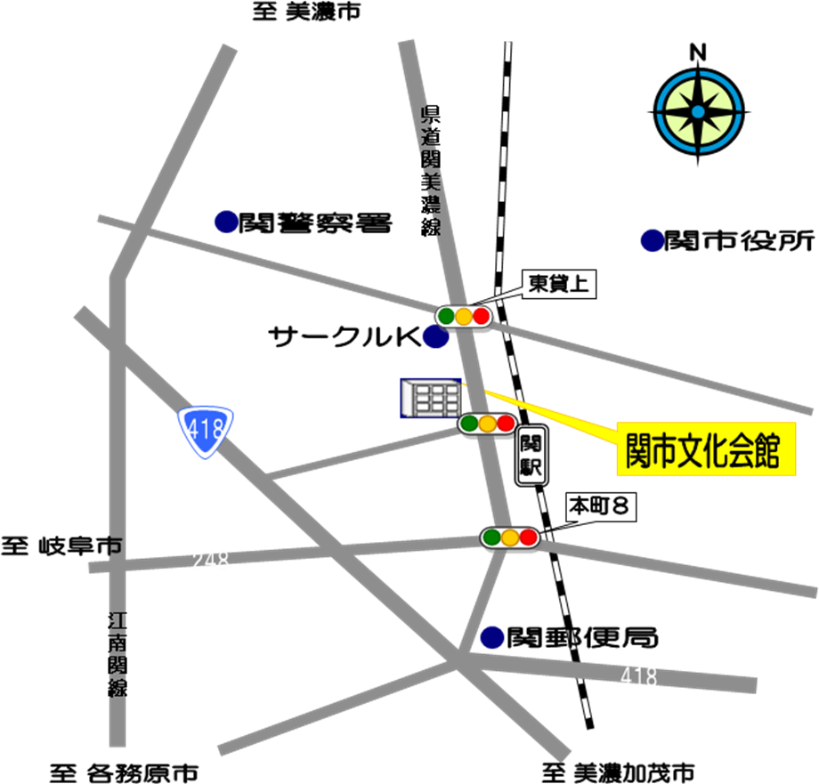

ファミリーマート



79

